***My Company Logo***

**Ước lượng dự án nguồn mở**

***Django REST framework***

[https://github.com/Quannh126/django-rest-framework]

Table of contents

1. Giới thiệu dự án 6

1.1. Mô tả dự án 6

1.2. Công cụ quản lý 6

2. Các nhân sự tham gia dự án 6

2.1. Thông tin liên hệ phía khách hàng 6

2.2. Thông tin thành viên nhóm 6

2.3. Phân chia vai trò của thành viên dự án và khách hàng 6

3. Khảo sát dự án 6

3.1. Thống kê về mã nguồn 6

3.2. Thống kê về hợp tác 7

3.3. Kết quả chạy thử nghiệm 7

3.4. Phạm vi dự án 7

4. Giao tiếp/Trao đổi thông tin 7

5. Ước lượng chung 7

5.1. Ước lượng thời gian 7

5.2. Ước lượng rủi ro 7

6. Ước lượng giá thành 7

7. Ước lượng chất lượng 8

8. Đóng dự án 8

8.1. Quản lý mã nguồn 8

8.2. Quản lý công việc 8

9. Danh mục tài liệu liên quan 8

Phiên bản tài liệu

|  |  |  |  |  |
| --- | --- | --- | --- | --- |
| Ngày lập | Mô tả thay đổi | Phiên bản | Người lập | Người duyệt |
| 08/12/2020 | Khởi động dự án | 0.1 | Huy | Long |
| 08/12/2020 | Khảo sát chung về dự án | 0.2 | Quân | Huy |
| 09/12/2020 | Cách trao đổi thông tin | 0.3 | Long | Huy |
| 09/12/2020 | Ước lượng giá thành dự án | 0.4 | Huy | Quân |
| 09/12/2020 | Ước lượng chất lượng dự án | 0.5 | Huy | Long |
| 09/12/2020 | Ước lượng nhân sự dự án | 0.6 | Long | Quân |
| 10/12/2020 | Tổng hợp báo cáo lần 1 | 0.7a | Long | Huy |
| 10/12/2020 | Tổng hợp báo cáo lần 2 | 0.7b | Quân | Long |
| 10/12/2020 | Tổng hợp báo cáo lần cuối | 1.0 | Huy | Long |
|  |  |  |  |  |

# Giới thiệu dự án

## Mô tả dự án Django là 1 web framework miễn phí, phần mềm mã nguồn mở (Open source) được thiết kế theo mô hình MTV (Model-Template-Vews). Nó được quản lý và phát triển bởi tổ chức Django Software Foundation (DSF)

## Mục tiêu chính của Django là dễ dàng tạo ra các trang web phức tạp, dựa trên cơ sở dữ liệu. Framework làm việc nhấn mạnh khả năng tái sử dụng và “khả năng cắm” của các thành phần, ít mã hơn, ít khớp nối, phát triển nhanh chóng và nguyên tắc không lặp lại chính mình. Python được sử dụng xuyên suốt, ngay cả đối với các tệp cài đặt và mô hình dữ liệu. Django cũng cung cấp giao diện tạo, đọc, cập nhật và xóa quản trị tùy chọn được tạo động thông qua xem xét nội dung và được định cấu hình thông qua các mô hình quản trị.

## Công cụ quản lý

**Link Quản lý và phân chia công việc:** MS Planner (bắt buộc) : https://tasks.office.com/husteduvn.onmicrosoft.com/vi/Home/Planner/?fbclid=IwAR3K68JZ_563xJYBb1A6OkpKC-w3USDKgnVtQOSSynhwLB8CMGZcEUeXkxI#/plancharts?groupId=33a3e052-0b14-4e95-a273-8b6a1b8dadc6&planId=652Ef86RHkCNCA9cpK8hG8kAEdTK

**Link Quản lý mã nguồn:** GitHub/GitLab (bắt buộc) : https://github.com/Quannh126/django-rest-framework

# Các nhân sự tham gia dự án

## Thông tin liên hệ phía khách hàng

Ông Nguyễn Đức Tiến - ThS

Cơ quan: Trường Đại học Bách Khoa Hà Nội

Chức vụ: Giảng viên bộ môn Kỹ Thuật Máy tính

Thông tin liên hệ: 0913137399

Email: tiennd@soict.hust.edu.vn, tien.nguyenduc@hust.edu.vn

Web: http://www.soict.hust.edu.vn/

Ông Phạm Văn Hải - PGS.TS

Cơ quan: Trường Đại học Bách Khoa Hà Nội

Chức vụ: Giảng viên bộ môn Trí Tuệ Nhân Tạo

Thông tin liên hệ:

Email:

Web: http://www.soict.hust.edu.vn/

## Thông tin thành viên nhóm

Quản lý dự án: Vũ Đức Huy

- Email liên hệ: huy.vd128568@sis.hust.edu.vn

- Số điện thoại liên hệ: 0978182963

- Thông tin cá nhân khác: Zalo/Viber theo số điện thoại bên trên

Lập trình viên: Phạm Đức Long

* Email liên hệ: long.pd128571@sis.hust.edu.vn/edpham1202@gmail.com
* Số điện thoại liên hệ: 094.246.3338
* Thông tin cá nhân khác: Zalo/Viber theo số điện thoại bên trên

Lập trình viên: Nguyễn Hồng Quân

* Email liên hệ:
* Số điện thoại liên hệ:
* Thông tin cá nhân khác:

## Phân chia vai trò của thành viên dự án và khách hàng

Ông Nguyễn Đức Tiến:

Kế toán trưởng của dự án. Ông Tiến có trách nhiệm sau:

- Nhận xét đánh giá tiến độ dự án

- Đưa ra các yêu cầu nghiệp vụ của dự án

- Báo cáo tiến độ với chủ đầu tư cũng như các bên liên quan

Ông Phạm Văn Hải :

Chủ đầu tư dự án. Ông Hải có trách nhiệm sau:

- Phê duyệt tiến độ dự án.

- Phê duyệt bàn giao dự án.

Vũ Đức Huy

Quản lý dự án. Huy có các trách nhiệm sau:

* Phân chia công việc cho các thành viên
* Quản lí tiến độ dự án, đảm bảo dự án thực hiện theo đúng kế hoạch
* Họp cùng khách hàng để thống nhất các vấn đề liên quan

Phạm Đức Long

Lập trình viên hệ thống. Long có các trách nhiệm sau:

* Phối hợp với các nhà phân tích kinh doanh và các developers đưa ra các mẫu thiết kế phần mềm
* Chuẩn bị những bản mô tả chi tiết chương trình và các nguyên mẫu cơ bản
* Chuyển đổi các bản thiết kế và mô tả chi tiết phần mềm thành các đoạn code có khả năng thực thi cao với ngôn ngữ phù hợp
* Hợp nhất các hướng giải quyết phần mềm cá nhân thành các hệ thống level cao

Nguyễn Hồng Quân

Nhân viên kiểm thử phần mềm. Quân có các trách nhiệm sau:

* Sử dụng các công cụ dựa trên nền tảng web để tạo ra phần mềm dạng dịch vụ nâng cao khi ứng dụng được
* Kiểm tra code định kì để đảm bảo code này mang tới những kết quả đáng mong đợi và thực hiện sửa lỗi khi cần thiết

# Khảo sát dự án

## Thống kê về mã nguồn

* Số lượng file : 371
  + Số lượng dòng code : 58488
  + Số lượng dòng chú thích : 2049

## Thống kê về hợp tác

* **Nhóm đang triển khai thống kê hợp tác, cơ bản sẽ có các mục sau**
* *Số lượng collaborator tham dự (của dự án gốc)*
* *Số lượt commit*
* *Số branch*
* *Thông tin về 5 người tham gia dự án nguồn mở với số commit nhiều nhất*
  + *Tên đầy đủ*
  + *Link tài khoản Github*
  + *Số repository có*

## Kết quả chạy thử nghiệm

Cài đặt package và môi trường ảo

Cài đặt Python 3.6.x

$ brew install python3

Nhưng trước khi cài django, ta cần cài đặt trình quản lý gói **pip** cho Python. Sau đó cài môi trường ảo **virtualenv**cho dự án của django

MacOS:

**brew** install python-pip python-virtualenv

Ubuntu:

**sudo** apt-get install python-virtualenv python-pip

Tạo và sử dụng môi trường ảo

Mình giả sử dự án này là **djangoapp**. Mình sẽ tạo môi trường ảo cho dự án djangoapp. Các bác làm theo các bước sau:

$ mkdir djangoapp

$ cd djangoapp

$ virtualenv djangoapp_venv

Thư mục **djangoapp_venv**: thiết lập môi trường ảo cho phép sử dụng các package của python mà không làm ảnh đến các packge python trên toàn hệ thống, tức là trong môi trường đó các bác có thể làm bất gì với các package mà không sợ ảnh hưởng đến các package ngoài môi trường đó. Và mỗi venv khác nhau thì sẽ được cài đặt, sử dụng các package khác nhau.

Bật môi trường ảo

$ source djangoapp_venv/bin/activate

Tắt môi trường ảo:

$ deactivate

Cài đặt và sử dụng các package

Cài đặt package

$ pip3 install YOUR_MODULE

Xuất các package sử dụng ra file requirements.txt

$ pip3 freeze -l > requirements.txt

Và sử dụng để cài các gói đã xuất từ requirements.txt

$ pip3 install -r requirements.txt

1. Tạo project, chạy Local Server

Mình sẽ tạo 1 ứng dụng kinh điển với tutorial là post/comment. Ứng dụng có 2 phần chính:

* Public: Chức năng sử dụng cho user
* Admin: Chức năng cho admin

Mình sẽ sử dụng **Python 3.6.5**, **Django 2.0.5** và **Django Rest Framework** cho project này và sử dụng **djangoapp_venv** đã active ở trên.

Tạo project

Trước tiên mình sẽ dùng pip để install package trong **djangoapp_venv** (vì venv của mình mới được tạo chưa có package Django, dù ngoài môi trường này máy mình đã có rất nhiều package được cài)

$ pip3 install django

Mình sẽ sử dụng sẵn chức năng tạo 1 project template để có 1 cấu trúc hoàn chỉnh đặt trong thư mục **socialapp**.

$ django-admin startproject socialapp

Trong thư mục **socialapp** vừa được tạo ra sẽ có các thành phần cơ bản nhất là:

* **manage.py**: một CLI giúp bạn tương tác nhanh với Django
* **socialapp/*_init*_.py**: File rỗng, có mục đích biến folder này thành một Python package
* **socialapp/settings.py**: Các settings của project ở trong này.
* **socialapp/urls.py**: Định nghĩa các URL của trang web.
* **socialapp/wsgi.py**: Dùng khi deploy project của bạn.

Chạy Local Server

Và giờ mình đi đến thư mục **socialapp** và thử chạy project vừa tạo:

$ python3 manage.py runserver

Các bạn vừa chạy một server Django, một Web server tí hon được viết hoàn toàn bằng Python. Giờ các bác hãy bật một web browser (Firefox, Chrome) lên, vào <http://127.0.0.1:8000/> (hoặc <http://localhost:8000>) và bạn sẽ thấy page: 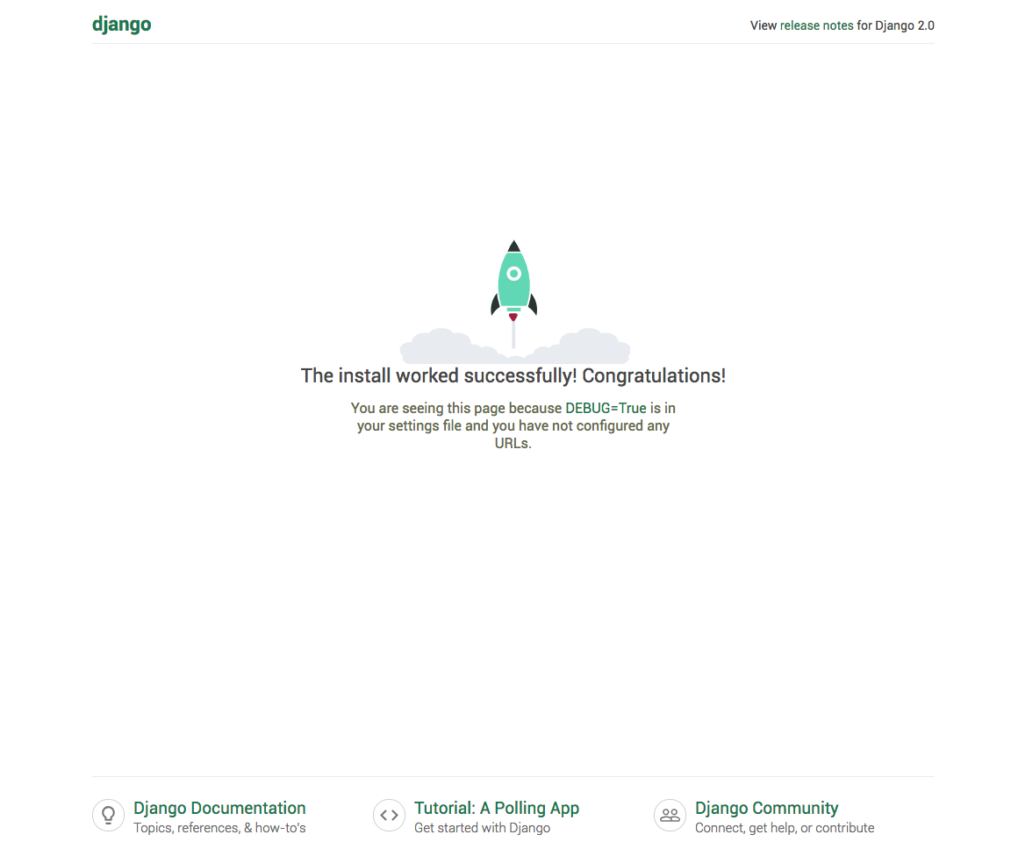

## Phạm vi dự án

MacOS, Windows 7, Windows 10, Ubuntu

# Giao tiếp/Trao đổi thông tin

Các quy định họp nội bộ:

- Họp hàng ngày: 15h hàng ngày

- Thời lượng cuộc họp: 45 phút

- Nội dung cuộc họp: báo cáo về tiến độ công việc, các vấn đề khó khăn và thảo luận hướng khắc phục.

*Các qui định về họp hành với khách hàng*

- Họp hàng tuần: 9h sáng thứ 6 hàng tuần.

- Thời lượng cuộc họp: 3h

- Nội dung cuộc họp: bàn giao các công việc đã thực hiện được. Ghi nhận các đánh giá cũng như yêu cầu từ khách hàng để cải tiến.

# Ước lượng chung

## Ước lượng thời gian

* Để chạy thành công mã nguồn mở cần: 01 tuần
* Để hiểu rõ mã nguồn mở cần: 02 tuần
* Để thay đổi giao diện cần 02 tuần
* Để chỉnh sửa tính năng cần: 02 tuần
* Để kiểm thử trên các thiết bị cần: 02 tuần
* Dự trù các rủi ro phát sinh: 01 tuần
* Tổng thời gian dự án*:* 10tuần

## Ước lượng rủi ro

Các rủi ro có thể xảy ra của dự án:

- Tên rủi ro: framework dựa trên python.

- Mô tả rủi ro: Những người chưa tìm hiểu python sẽ có khó khăn trong quá trình cài đặt và thử nghiệm framework.

- Xác suất xảy ra: 20%

- Mức độ thiệt hại: Nghiêm trọng.

- Giải pháp xử lí: Đảm bảo những người được giao và s ử dụng đã lắm giữ ngôn ngữ python từ đầu.

# Ước lượng giá thành

Chi phí phát triển: 176.000.000 VNĐ

Cần hai lập trình viên phát triển trong 2 tháng. Chi phí 24.000.000 x 2 người x 2 tháng.

Chi phí kiểm thử: 80.000.000 VNĐ

Cần một nhân viên kiểm thử hệ thống trong 2 tháng. Chi phí 25.000.000 x 1 người x 2 tháng

Chi phí vận hành, quản lý, hành chính: 40.000.000 VNĐ

Chi phí cho bộ phận thư ký, quản lý, hành chính: 20.000.000 x 2 tháng

Chi phí kinh doanh, quảng cáo tiếp thị: 10.000.000 VNĐ

Chi phí quảng cáo tiếp cận tại các trường đại học: 5.000.000

Chi phí phí quảng cáo trực tuyến: 50.000.000

Dự trù chi phí phát sinh khác: 50.000.000 VNĐ

Tổng ước tính: 311.000.000 VNĐ

# Ước lượng chất lượng

Ước lượng số dòng code: 57939

Ước lượng số testcase: Số testcase của dự án khá nhiều khoảng 100 testcase

Qui định số dòng comment trên mỗi Kloc: Dự án có khoảng 60 comment trên mỗi Kloc

Qui định về số unit test, automation test: Quy định về unit test của hệ thống có khoảng

280 unit test và 100 automation test

# Đóng dự án

## Quản lý mã nguồn

1. Ba người có commit nhiều nhất

tomchristie: 2525 commits

xordoquy: 254 commits

rpkilby: 132 commits

1. Phân bố commits của dự án

Số commit của dự án phân bố đều trong vòng 2năm với số commits trung bình trong một tuần là 28 chủ yếu vào những ngày cuối tuần

1. Sơ đồ các branch được tạo ra

Vì là một dự án lớn có số lương fork lớn nên không thể thống kê hết được các branch đã được tạp ra.

Dự án có những branch chính như sau:

**Default branch : master**

**Active branchs:**

* gh-page
* [version-3.12.2](https://github.com/Quannh126/django-rest-framework/tree/version-3.12.2)

**Stale branches:**

* model-serializer-caching
* version-2.4.x
* fix-list-serializer-error-case
* html-forms-docs
* add-field-descriptions
* xordoquy/fix_view_import
* 3.9.x
* pr/6754
* support-simple-path-format-in-routers

1. Số dòng lệnh của dự án

Dự án có khoảng 75756 dòng lệnh

## Quản lý công việc

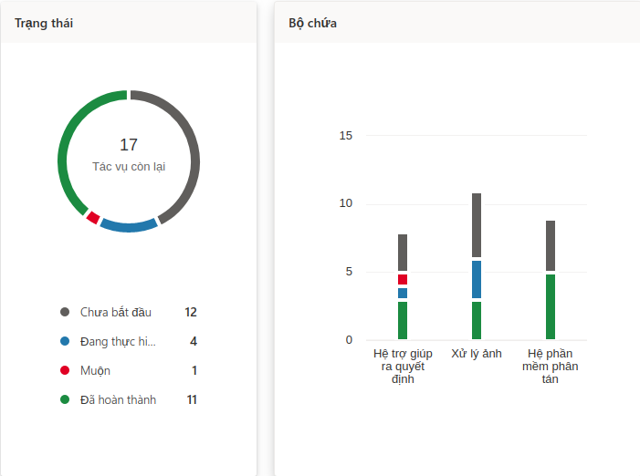

1. Dự án vẫn đang thống kê

Thống kê cho thấy dự án đã được hoàn thành hầu hết khoảng 98%

1. Bố trí task

Các task thường được đề suất vào đâu tháng và hòan thành giữa tháng

# Danh mục tài liệu liên quan

Django document: https://docs.djangoproject.com/en/3.1/

Support document: https://www.django-rest-framework.org/